Worksheet: Unit 8 , Lesson 1, All about home
  Me |  | 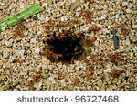  Hole
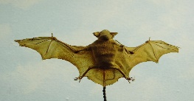  Bat  هذه الصورة بواسطة كاتب غير معروف مرخصة بالاسم CC BY-SA |  | 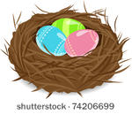  Nest
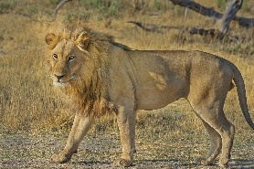  Lion |  | 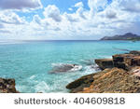  Sea
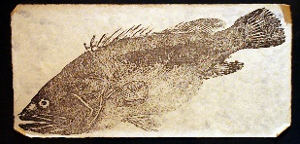  Fish  هذه الصورة بواسطة كاتب غير معروف مرخصة بالاسم CC BY-SA |  | 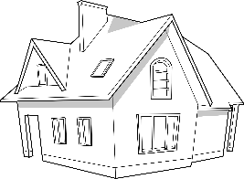  House
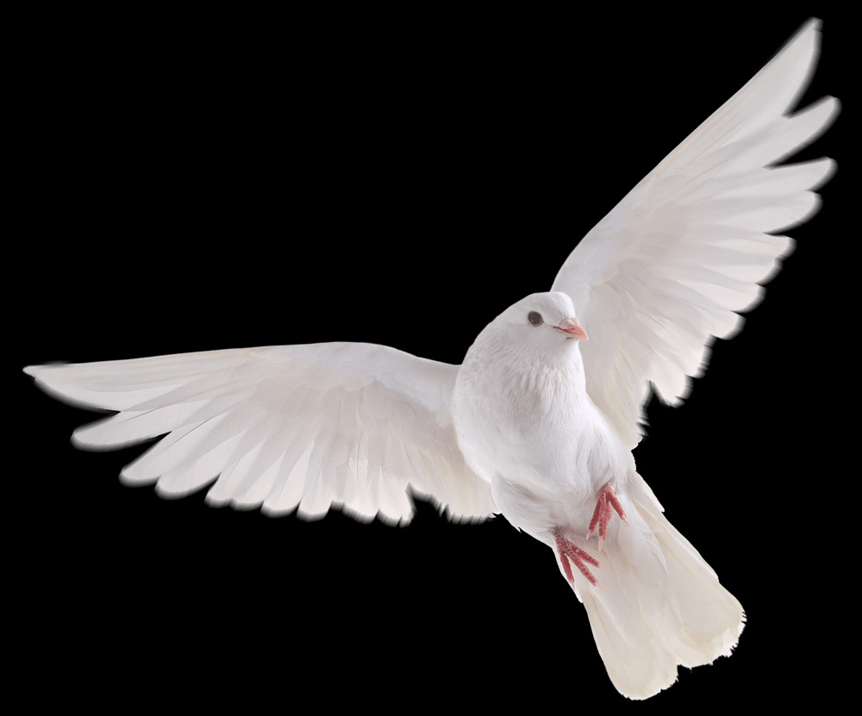  Bird  هذه الصورة بواسطة كاتب غير معروف مرخصة بالاسم CC BY-NC |  | 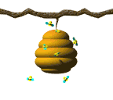  Hive
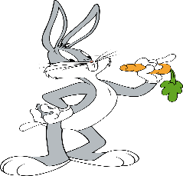  Rabbit  هذه الصورة بواسطة كاتب غير معروف مرخصة بالاسم CC BY-SA |  | 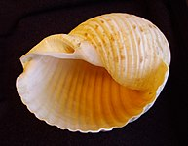  Shell
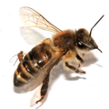  Bee |  | 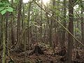  Forest
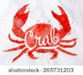  Crab |  | 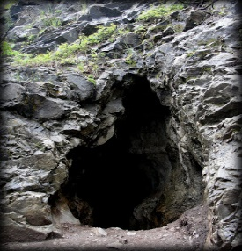  Cave

Made by Ali Mohamad Osman , Grade 3 – c

